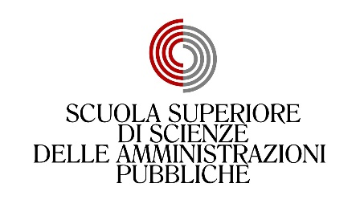

Master in

**M*anagement* delle Amministrazioni Pubbliche**

(XIV edizione)

**Modulo IV**

"L’attività e i contratti delle amministrazioni pubbliche. Il lavoro pubblico"

Lezione Sabato 1 luglio 2023

**Prof. Giuseppe Piperata**

(IUAV Venezia)

L’amministrazione fra organizzazione e funzione. I principi in materia di procedimento amministrativo. Il provvedimento ed i suoi vizi

**Abstract**

**Materiali didattici e letture consigliate**